EVIDENCIAS DEL SISTEMA FUNCIONANDO

Las evidencias del funcionamiento de DocuMind IA se presentan mediante capturas de pantalla obtenidas durante la ejecución de la aplicación. Estas evidencias permiten demostrar visualmente el funcionamiento de las principales características desarrolladas durante el proyecto.

Las capturas pueden incluir las siguientes funcionalidades:

• Página de registro de usuario.
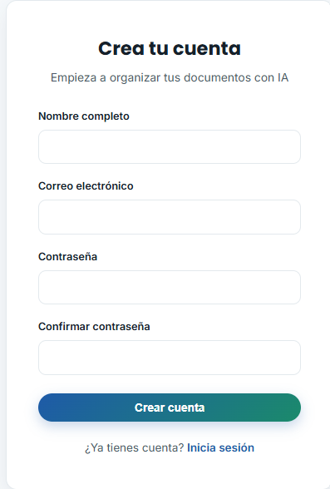
• Página de inicio de sesión.
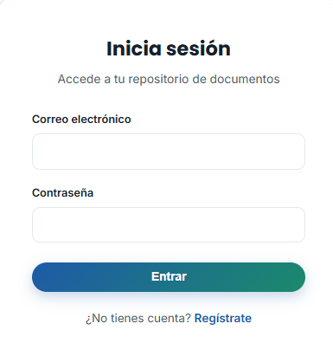
• Panel principal del usuario.
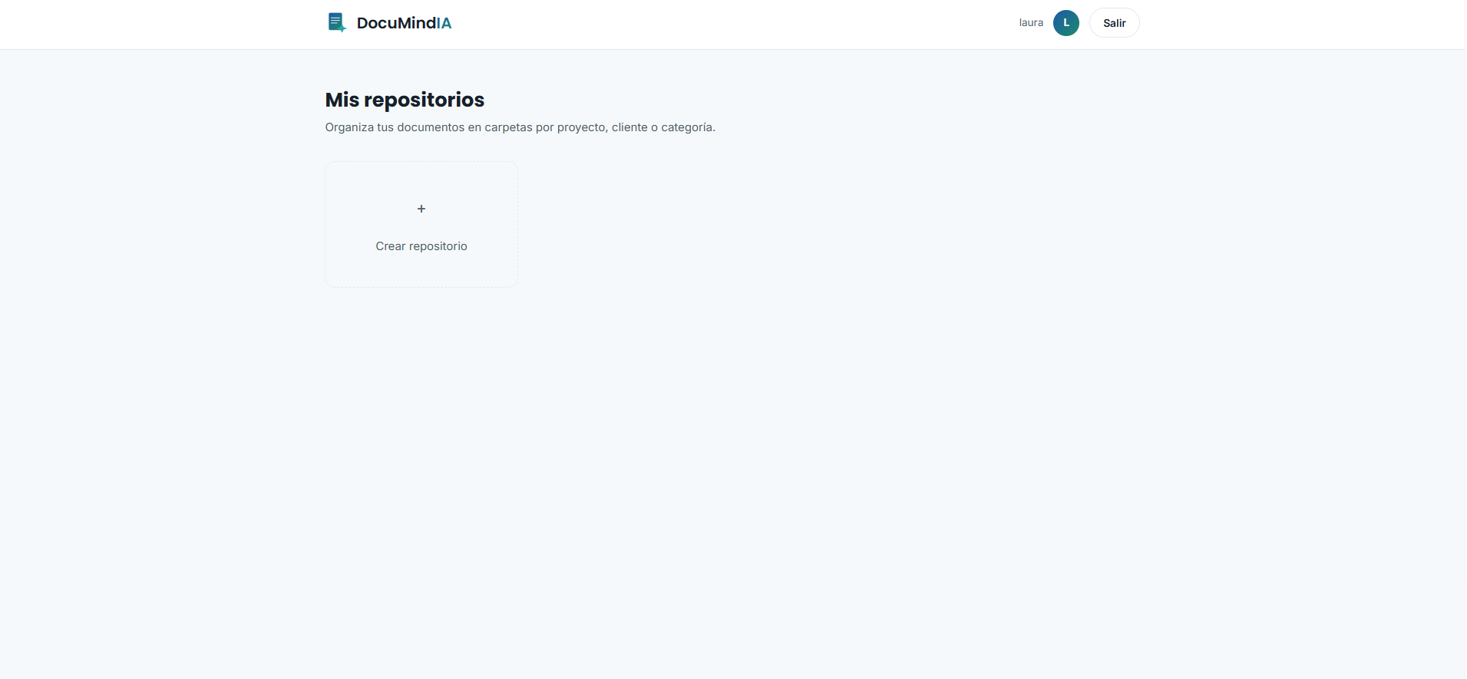
• Creación y gestión de repositorios.
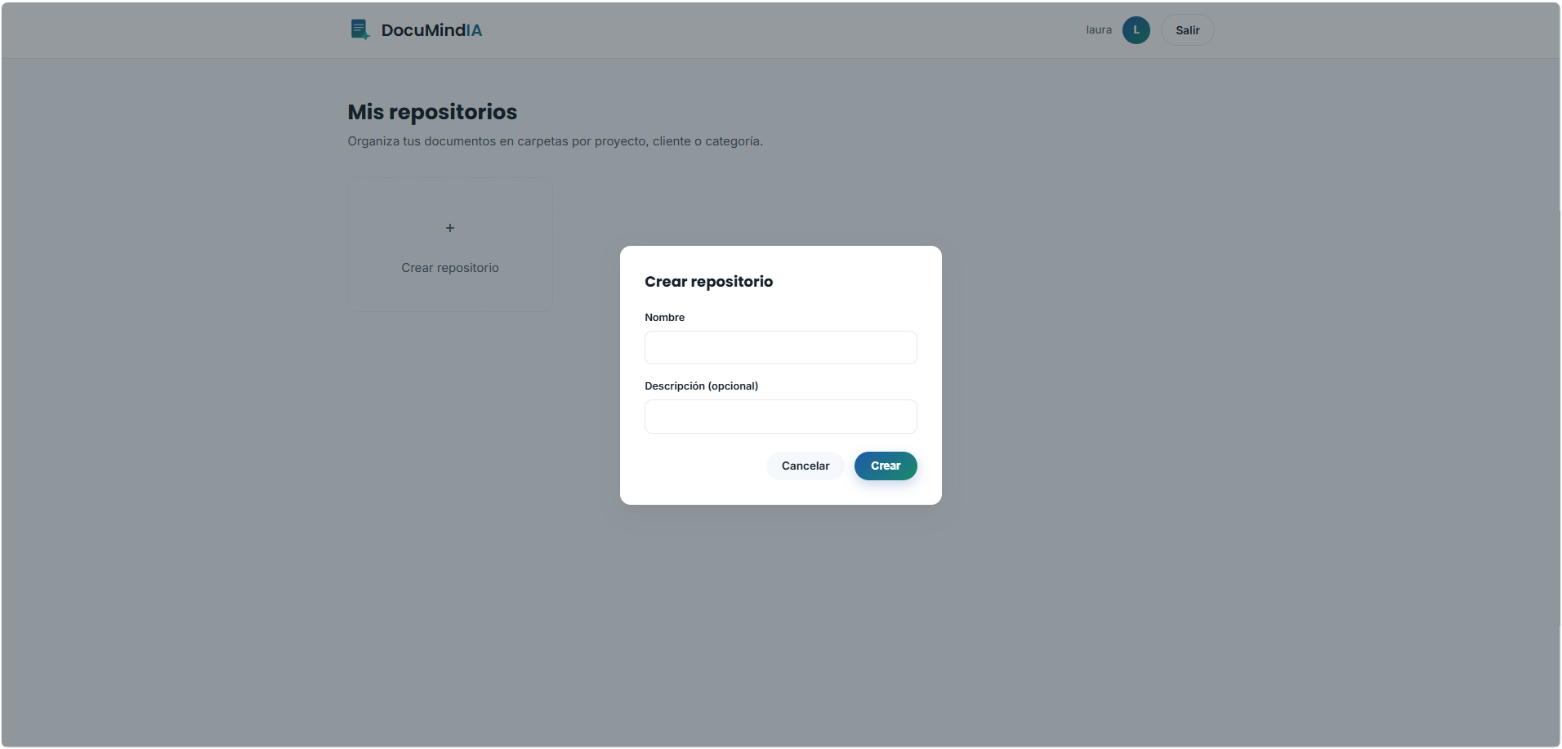
• Carga de documentos en formato PDF, DOCX y TXT.
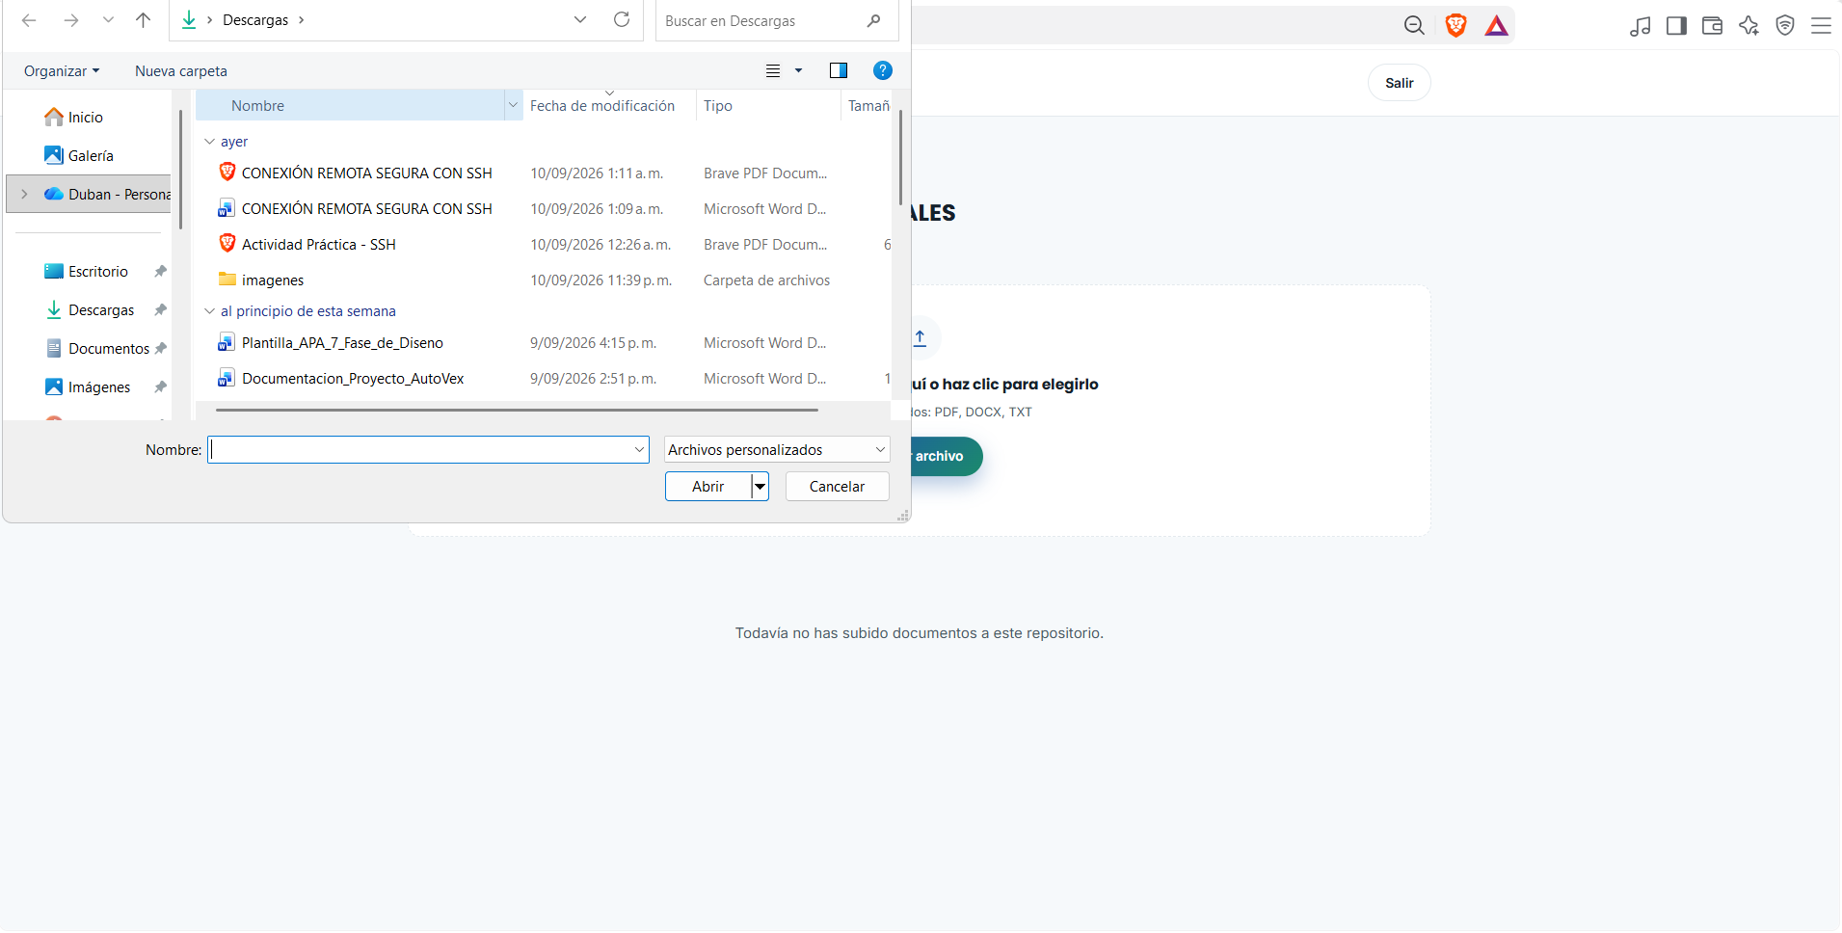
• Procesamiento automático mediante Inteligencia Artificial.
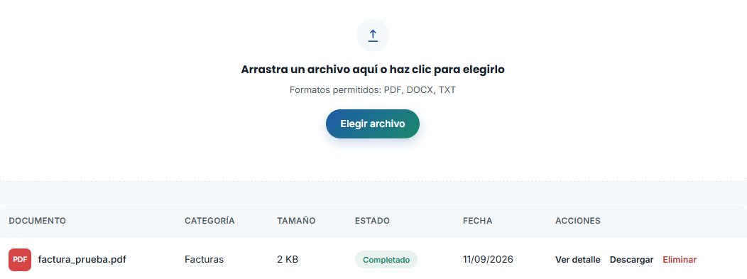
• Detalle de un documento procesado.
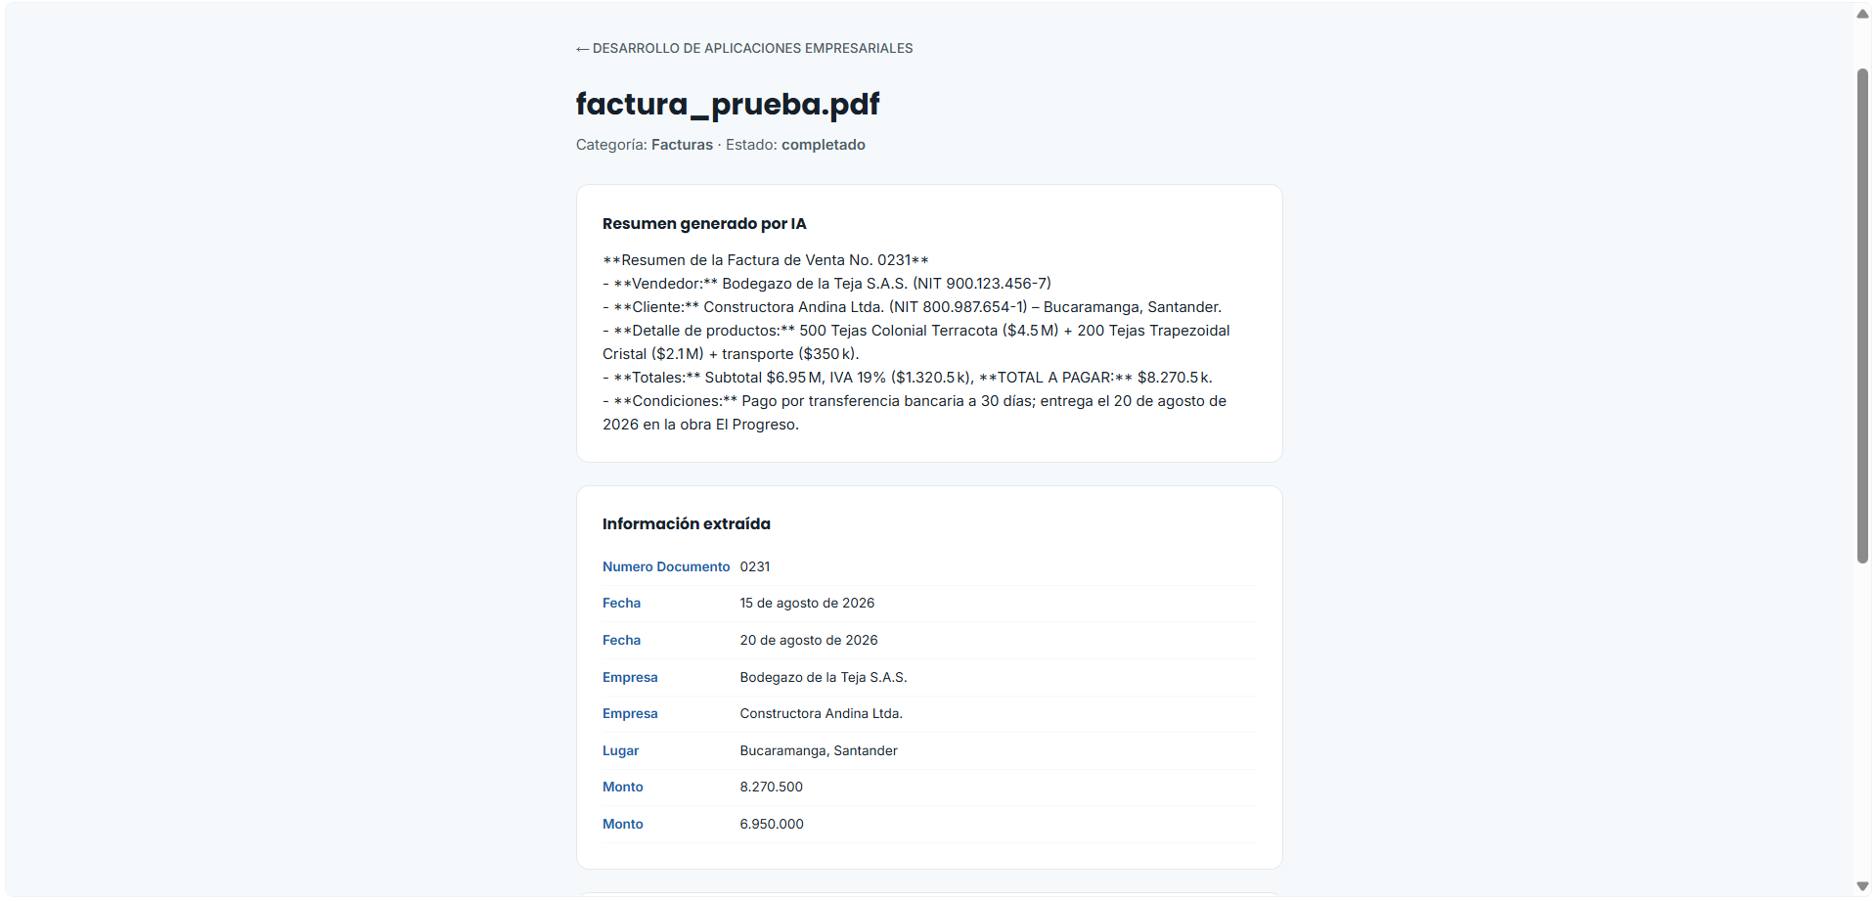
• Resumen generado por la IA.
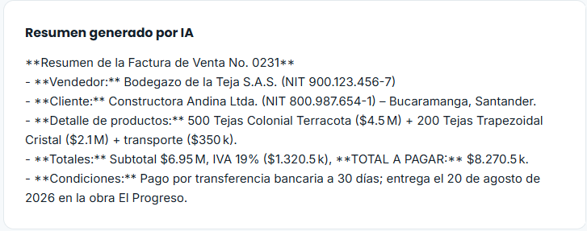
• Categoría asignada al documento.


• Entidades extraídas.
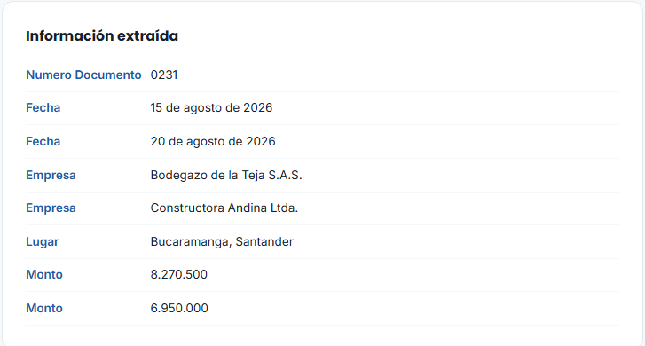
• Historial o registro del procesamiento.
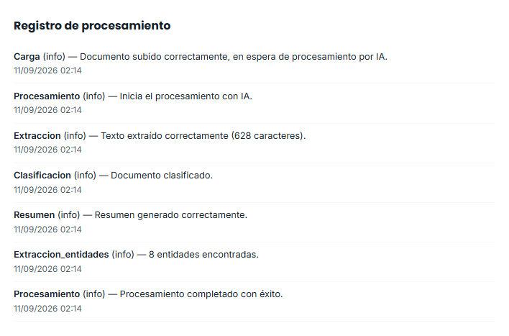
• Panel de administración.
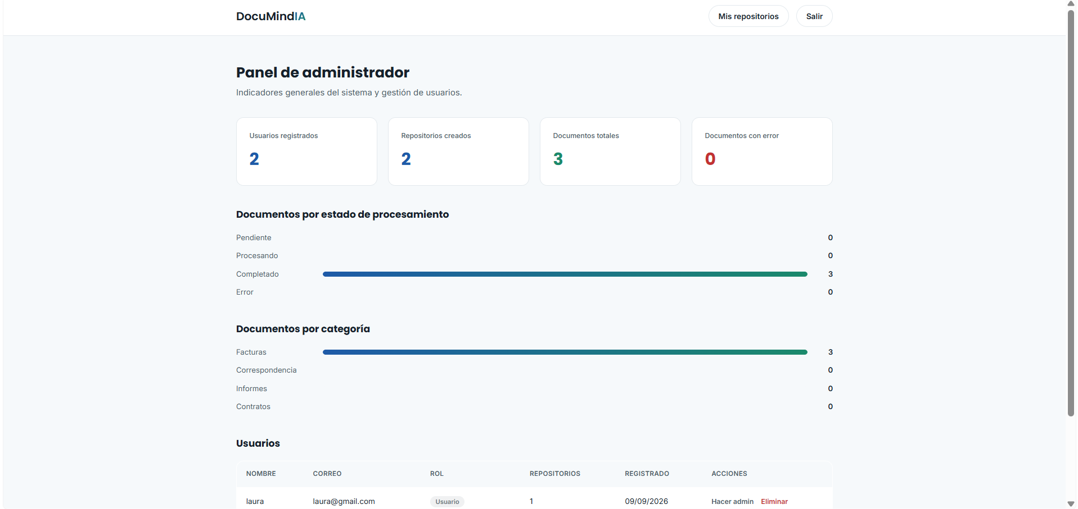
• Gestión de usuarios e indicadores generales.
